02-306 БЗ-ЗиС-6 6х4 бензозаправщик повышеной проходимости ёмк. 3.2 м3 для заправки военной техники с насосом ШВ-200 200 л/мин и ручным насосом Гарда 60 л/мин, полный вес 7.99 тн, 73 лс, 55 км/час, заводы СССР 1935-41 г.
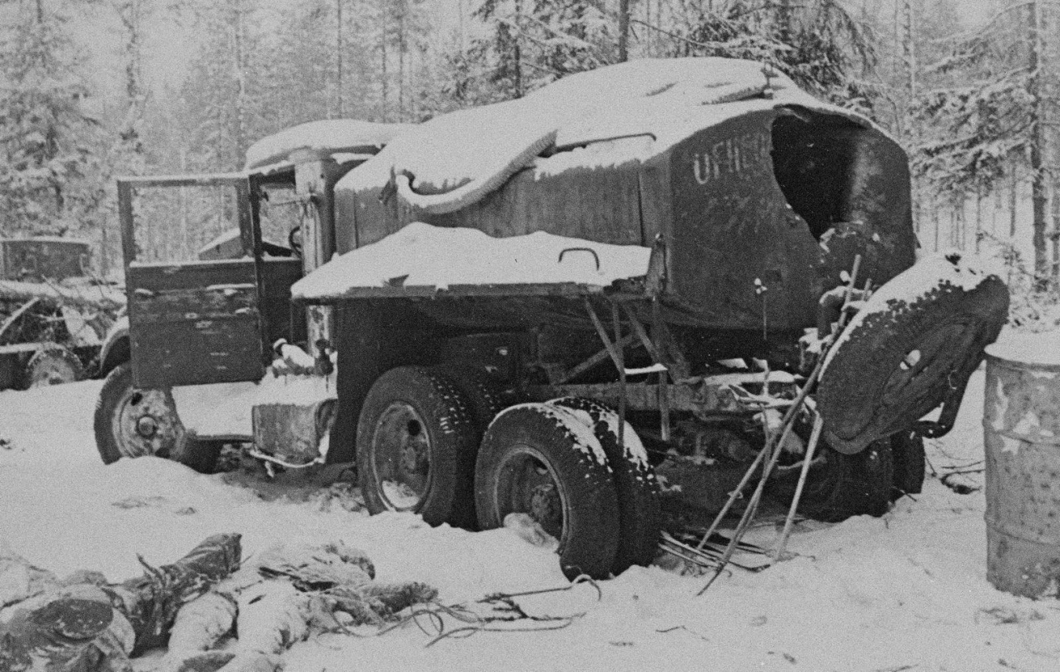
Производство отечественных бензозаправщиков развернулось в 1930-е г. Заправщики монтировались главным образом на шасси ЗиС-5 и ГАЗ-ММ.
В довоенные годы на шасси ЗиС-5 для военных целей на небольших гражданских предприятиях и силами армейских мастерских выпускалось несколько типов автоцистерн для хранения и перевозки различных видов топлива. Они имели простую конструкцию с цилиндрической или эллиптической стальной цистерной вместимостью до 3000 л, которая укладывалась на раму шасси через прокладки и крепилась к ней несколькими тросовыми или ленточными стяжками . Их заполнение и опорожнение обычно производилось самотеком. Для перекачивания топлива и заправки военной техники на ряде автоцистерн устанавливались простые ручные или механические насосы с приводом от трансмиссии автомобиля, располагавшиеся открыто непосредственно за кабиной водителя. В комплект дополнительного оснащения входили раздаточные рукава, запорные краны , один- два огнетушителя и обязательная цепочка заземления под рамой машины.
Бензозаправщик БЗ-ЗиС-5 4х2 с шестеренчатым насосом среднего расположения для перекачивания и установленными в кабине рядом с водителем механизмами управления и аналогичный бензозаправщик БЗ-ЗиС-6 6х4 на шасси повышенной проходимости являлись упрощенной версией БЗ-35.
Заказчики: Управление Военно-воздушных сил РККА, Управление бронетанковых и механизированных войск РККА
Выпуск: с 1935 года, Е. Кочнев, Автомобили Красной Армии 199-1945 стр. 238.
Бензозаправщиком БЗ-ЗиС можно производить следующие операции:
1. Наполнение своей цистерны бензином.
2. Заправку бензином через фильтр и раздаточные пистолеты из своей цистерны.
3. Заправку через фильтр и раздаточные пистолеты из посторонней емкости, минуя свою цистерну.
4. Перекачку бензина из одной емкости в другую, минуя свою цистерну (БЗ-ЗиС используется в качестве насосной станции).
5. Приготовление смесей (перемешивание жидкостей).
6. Транспортировку бензина.
Бензоцистерны — на шасси ЗиС изготавливались на 5 предприятиях (Главвоенпромстроя НКВД, НК Вооружения и НК Электростанций) в соответствии с ежеквартальными постановлениями Правительства. Выпуск бензозаправщиков БЗ-ЗиС-6 ввиду дефицита шасси был незначителен и прекратился осенью 1941 г. в связи с прекращением производства шасси. Изготавливались и 2-осные цистерны-прицепы к этим машинам.
Варианты бензозаправщиков в довоенное и военное время:
БЗ-39 аэродромный бензозаправщик вместимостью 2500 литров с шестеренчатым насосом среднего расположения. В его комплектацию входили задний отсек управления, раздаточные рукава, бидоны для смазочных материалов и обязательная цепочка заземления под рамой шасси.
БЗ-39М - модернизированный вариант заправщика на шасси ЗиС-5, отличался правым расположением насоса и открытым блоком управления. На упрощенной модели БЗ-39М-1 военного времени отсутствовали кабина управления и отсеки для шлангов.
БЗ-42 (ТЗ-42) упрощённый заправщик БЗ-ЗиС-5 на шасси ЗиС-5В ёмк. 3200 литров. Рукава развешивали прямо на цистерне, вдоль которой имелись площадки для ручного насоса Гарда и бидонов для масел и смазок.
БЗ-43 - модель на шасси ЗиС-5В с видоизмененной цистерной
Недостатком в производстве бензоцистерн в годы войны являлось отсутствие единой конструкции. Каждый завод выпускал цистерны по своим чертежам, в зависимости от производственных возможностей.
По оценке генерал-полковника В.В. Никитина, начальника Службы горючего ВС СССР, за годы Великой Отечественной войны Советские Вооруженные силы в ходе стратегических, фронтовых и армейских операций израсходовали 16,4 млн т различного рода горючего.

ЗиС-6
АМО-6 (1932-33 г.) - опытный 4-тонный трехосный вариант серийного грузового автомобиля АМО-3 и прототипа АМО-5. Был разработан в НАТИ в 1931-32 годах на шасси АМО-3 и построен в двух экземплярах, испытанных летом 1933 года. На нем использовались доработанная рама и коробка передач от АМО-5 с новым двухступенчатым редуктором-демультипликатором. Первый образец снабжался задними ведущими мостами с компактными главными червячными передачами, выполненными по образцу продукции компании «Тимкен». На втором варианте устанавливались мосты от американского автомобиля «Морленд» (Moreland) с шестеренчатыми главными передачами. В механический привод колесных барабанных тормозов был введен вакуумный усилитель системы «Локхид» (Lockheed). Вместимость топливного бака достигала 100 л. Габаритные размеры АМО-6 - 5934*2128*2140 мм. Максимальная скорость - 60 км/ч. После испытаний к производству был принят более тяжелый, но по меркам того времени весьма надежный вариант с компактными червячными передачами, выпускавшийся с конца 1933 года под маркой ЗиС-6.
На ЗиС-6 устанавливался карбюраторный 6-цилиндровый двигатель ЗиС-5 мощностью 73 л.с.. Однако радиатор имел увеличенный заправочный объем 32 л вместо 23 л; мощность генератора была повышена. В трансмиссии применялся двухступенчатый демультипликатор. Задние мосты были проходные, с червячным приводом, подвеска их – типа WD. Рама усилена. Привод тормозов был механический, с вакуумным усилителем. Имелся компрессор для накачки шин.
Трехоска ЗиС-6 изначально создавалась как военный грузовик-тягач с полезной нагрузкой четыре тонны при движении по шоссе и 2,5 тонны на грунтовых дорогах и бездорожье. Благодаря относительно высокой грузоподъемности, надежности, простоте, удобству обслуживания и возможности работы в сложных дорожных условиях он получил достаточно широкое распространение в РККА. Этот автомобиль являлся основным тяжелым грузовиком, который применялся для перевозки грузов и личного состава, буксировки орудий, доставки возимой артиллерии, установки армейских и инженерных надстроек. На базе ЗиС-6 выпускались реактивные установки («катюши») БМ-13 и БМ-8-36, передвижные радио- и электростанции, походные мастерские, автокраны, топливозаправщики и другие специальные машины. На укороченном шасси ЗиС-6 был создан тяжелый бронеавтомобиль БА-11
В 1933 г. была выпущена опытная партия машин ЗиС-6 (20 шт.), а с 1934 г. развернулось их производство и продолжалось до октября 1941 г., когда завод был эвакуирован из Москвы. Всего было изготовлено 21 239 автомобилей ЗиС-6.
Тактико-технические данные
Колесная формула 6х4
Снаряженная масса, кг 4230
Грузоподъемность, кг: по шоссе 4000, по грунту 2500
Максимальная скорость, км/ч 55
Запас хода, км 260
Габариты, мм: длина 6060, ширина 2235, высота 2160
База 3900 мм; Дорожный просвет, 290 мм
Мощность двигателя, л. с. (об/мин) 73 (2300)
Число и рабочий объем цилиндров 6 и 5555 см3;
Расположение клапанов - нижнее; Степень сжатия - 4,7;
Расход топлива: 41 л/100 км
Число передач - 4×2;
Подвеска колес - зависимая рессорная;
Размер шин - 7,00-20 дюймов;

